Приложение
к постановлению администрации
города Мурманска
от 20.11.2020 № 2678

Проект межевания территории
в границах 209 микрорайона города Мурманска

Основная (утверждаемая) часть

Оглавление:

1. Проект межевания территории.
1.1. Цель подготовки проекта межевания территории.
1.2. Перечень и сведения о площади образуемых земельных участков, в том числе возможные способы их образования.
1.3. Перечень и сведения о площади образуемых земельных участков, которые будут отнесены к территориям общего пользования или имуществу общего пользования, в том числе в отношении которых предполагаются резервирование и (или) изъятие для государственных или муниципальных нужд.
1.4. Виды разрешенного использования образуемых земельных участков.
1.5. Сведения о границах территории, в отношении которой утвержден проект межевания, содержащие перечень координат характерных точек этих границ в системе координат, используемой для ведения Единого государственного реестра недвижимости.
1.6. Границы образуемого земельного участка.
2. Графическая часть.
2.1. Границы существующих элементов планировочной структуры. Красные линии, линии отступа от красных линий.
2.2. Границы образуемого земельного участка.

Проект межевания территории

1.1. Цель подготовки проекта межевания территории

Проект межевания территории в границах 209 микрорайона города Мурманска осуществляется в целях определения местоположения границ образуемых и изменяемых земельных участков. Территория расположена в территориальной зоне застройки многоэтажными многоквартирными домами (Ж-1).

  - Перечень и сведения о площади образуемых земельных участков,
в том числе возможные способы их образования

Номер образуемого земельного участка | 51:20:0003209:зу1
Площадь образуемого земельного участка | 450,63 кв.м
Способ образования земельного участка | Образование из земель государственной собственности

1.3. Перечень и сведения о площади образуемых земельных участков,
которые будут отнесены к территориям общего пользования или имуществу общего пользования, в том числе в отношении которых предполагаются резервирование и (или) изъятие для государственных или муниципальных нужд

Образование земельных участков, которые будут отнесены к территориям общего пользования или имущества общего пользования, резервирование и изъятие земельных участков для государственных и муниципальных нужд проектом межевания территории не предусматривается.

1.4. Виды разрешенного использования образуемых земельных участков

Проектом межевания территории предлагается установить вид разрешенного использования образуемого земельного участка 51:20:0003209:зу1 согласно таблице 1.
Таблица 1

Наименование вида разрешенного использования земельного участка | Описание вида разрешенного использования земельного участка | Код (числовое обозначение) вида разрешенного использования земельного участка
Бытовое обслуживание | Размещение объектов капитального строительства, предназначенных для оказания населению или организациям бытовых услуг (мастерские мелкого ремонта, ателье, парикмахерские, прачечные, химчистки) | 3.3

  - Сведения о границах территории, в отношении которой утвержден
проект межевания, содержащие перечень координат характерных
точек этих границ в системе координат, используемой для ведения
Единого государственного реестра недвижимости

Сведения о границах территории, в отношении которой утвержден проект межевания территории, отсутствуют.
Утвержденные проекты межевания территории в границах 209 микрорайона города Мурманска отсутствуют.

1.6. Границы образуемого земельного участка

Ведомость координат поворотных точек образуемого земельного участка в МСК-51 представлена в таблице 2.
Таблица 2

№ | X | Y
1 | 647906.43 | 1443043.20
2 | 647902.09 | 1443053.37
3 | 647890.09 | 1443055.13
4 | 647885.48 | 1443052.99
5 | 647888.24 | 1443047.04
6 | 647869.04 | 1443038.17
7 | 647873.26 | 1443028.99

2. Графическая часть

2.1. Границы существующих элементов планировочной структуры.
4
Красные линии, линии отступа от красных линий
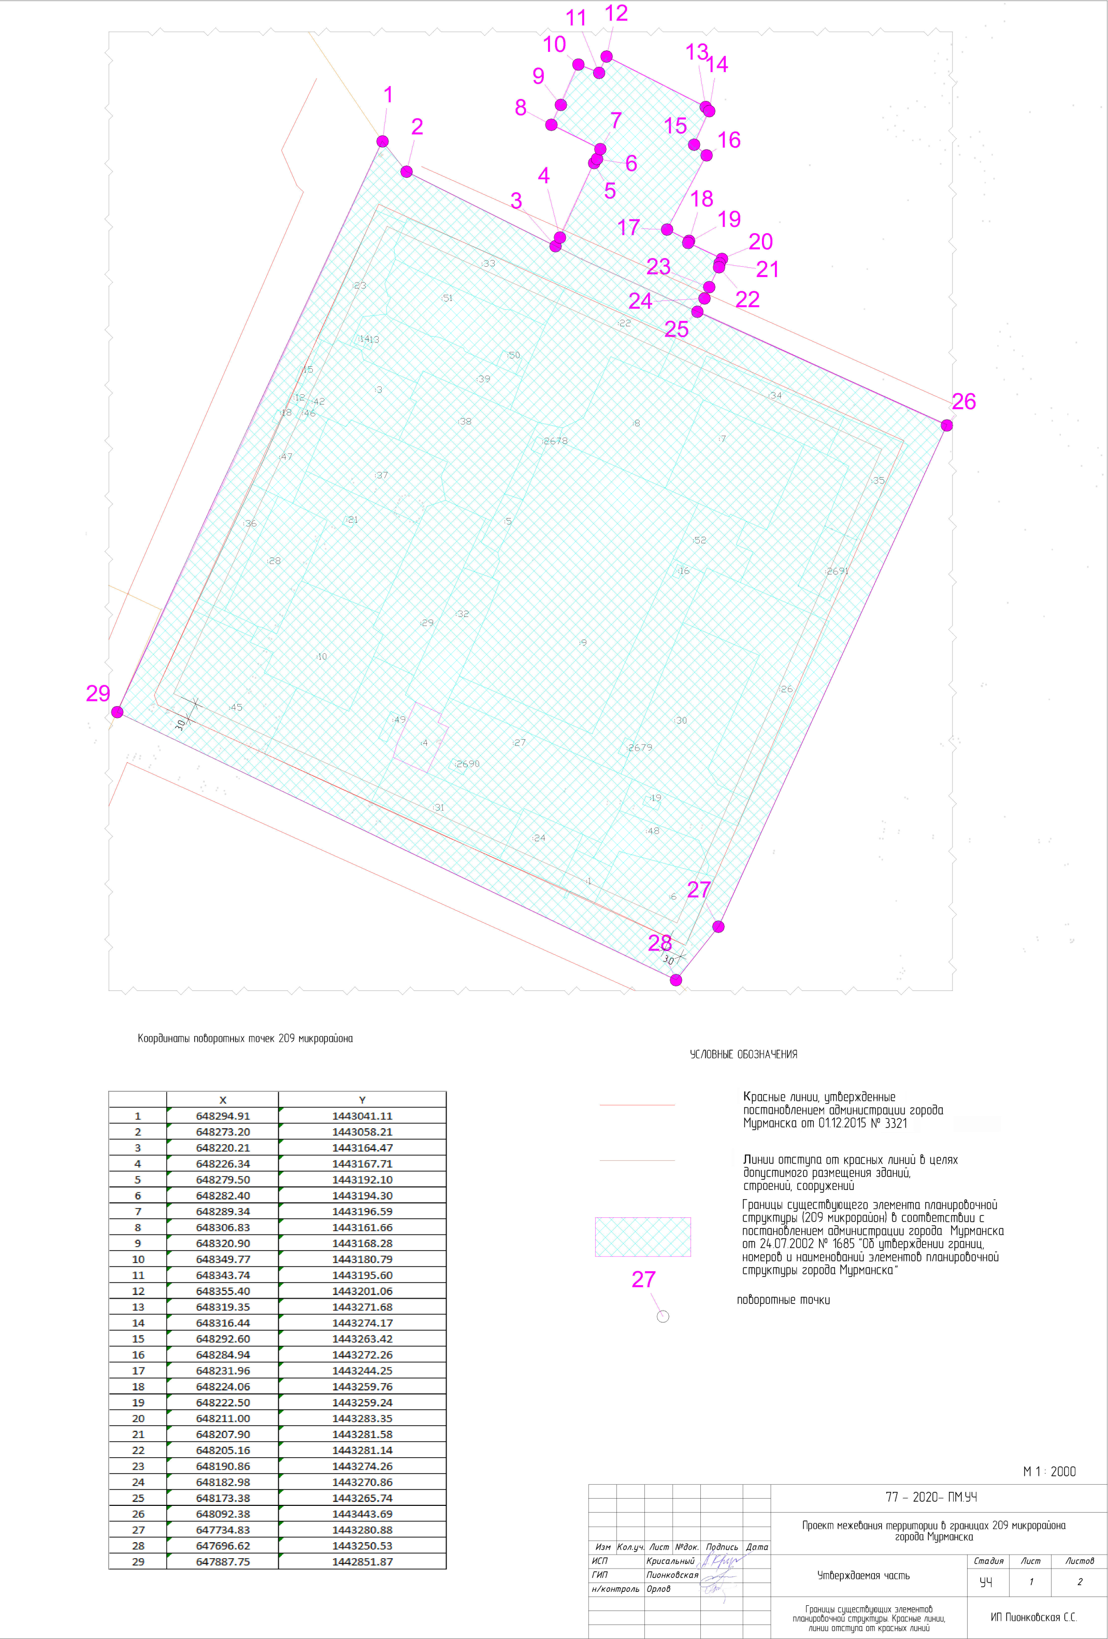

2.2. Границы образуемого земельного участка

